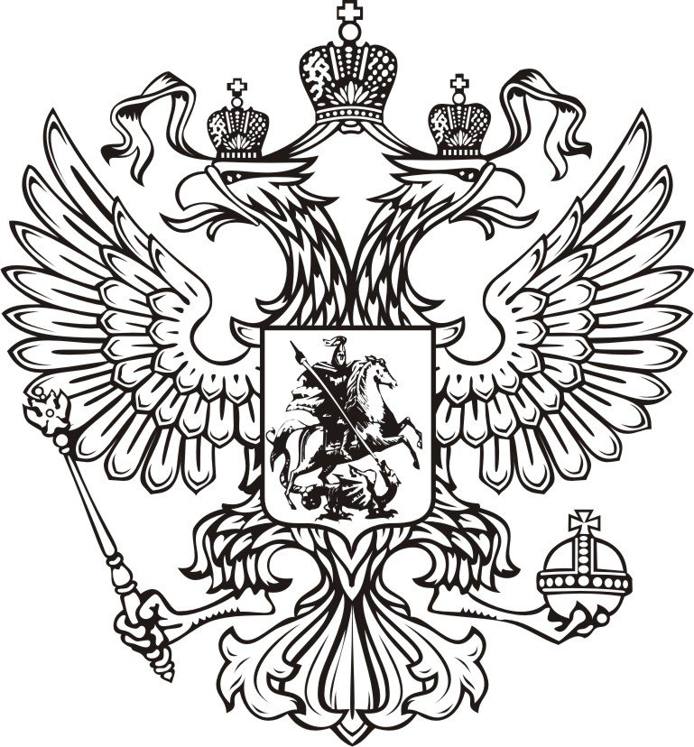  Российская Федерация  Приморский  краевой суд  ул.Фонтанная, 53,  г. Владивосток, 690091  тел.: (4232) 40-31-28;  факс: (4232) 40-31-79 | Председателю Законодательного Собрания Приморского края  В.В. Горчакову
   |  | №
  На № |  | от

Уважаемый Виктор Васильевич!

На основании части 5 статьи 30 Устава Приморского края и статьи 3 Закона Приморского края от 22 декабря 2008 года № 373-КЗ "О законодательной деятельности в Приморском крае" в порядке законодательной инициативы направляю Вам проект закона Приморского края "О внесении изменений в Закон Приморского края "О судебных участках и должностях мировых судей в Приморском крае" в части уточнения составов и границ судебных участков № 11 Первомайского судебного района, №№ 14-15 и № 18 Первореченского судебного района города Владивостока, № 57 и № 59 судебного района города Спасск-Дальний, № 60 и № 66 судебного района города Уссурийска в строгом соответствии с действующим законодательством, а также в части назначения мировых судей в судебный район, а не административно-территориальный, в которые назначаются мировые судьи, и прошу рассмотреть данный проект на очередном заседании Законодательного Собрания Приморского края.

Приложение: | 1. | Проект закона Приморского края "О внесении изменений в Закон Приморского края "О судебных участках и должностях мировых судей в Приморском крае" на 37 л. в 1 экз.;
 | 2. | Пояснительная записка к проекту закона Приморского края "О внесении изменений в Закон Приморского края "О судебных участках и должностях мировых судей в Приморском крае" на 2 л. в 1 экз.;
 | 3. | Финансово-экономическое обоснование проекта закона Приморского края "О внесении изменений в Закон Приморского края "О судебных участках и должностях мировых судей в Приморском крае" на 1 л. в 1 экз.;
 | 4. | Перечень законодательных актов Приморского края, подлежащих признанию утратившими силу, приостановлению, изменению, дополнению или принятию в связи с принятием проекта закона Приморского края "О внесении изменений в Закон Приморского края "О судебных участках и должностях мировых судей в Приморском крае" на 1 л. в 1 экз.

Председатель
Приморского краевого суда А.А. Хижинский

